**ASSIGNMENT_4**

**QUESTION1: -**

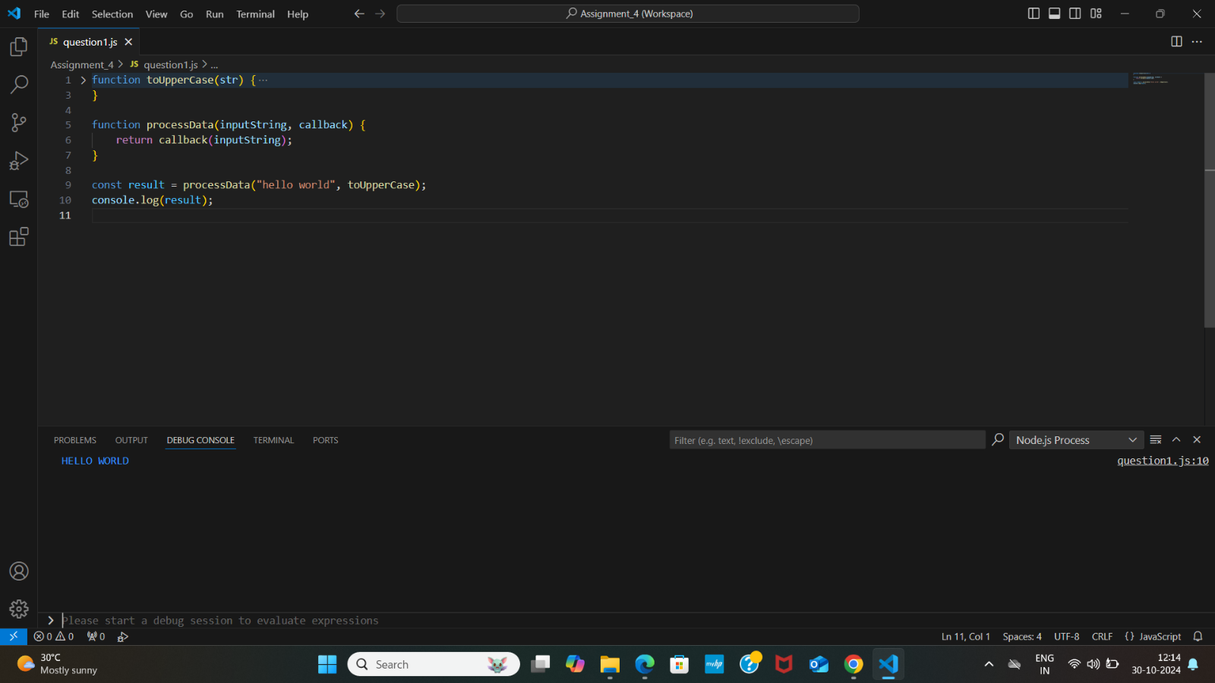

**QUESTION2: -**

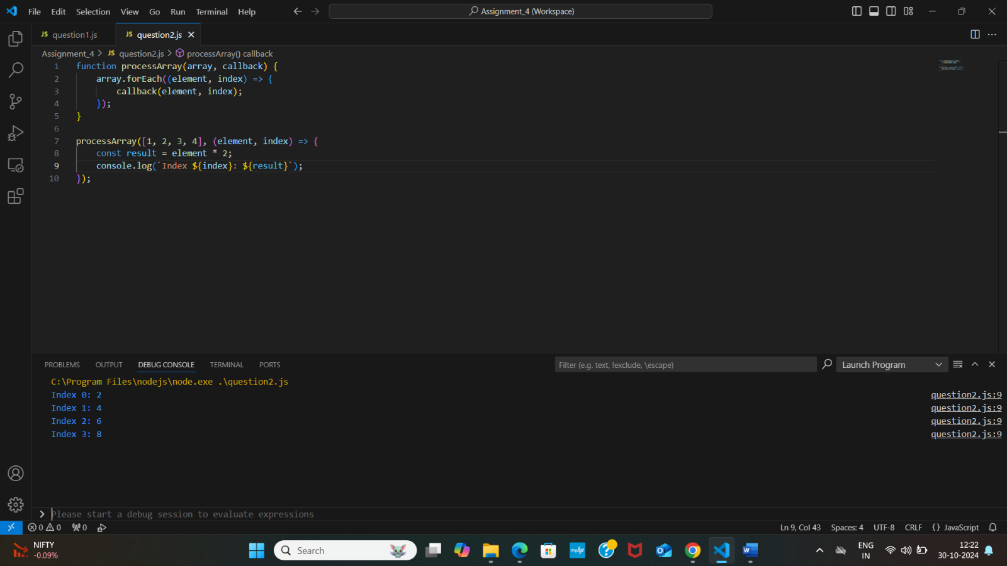

**QUESTION3: -**

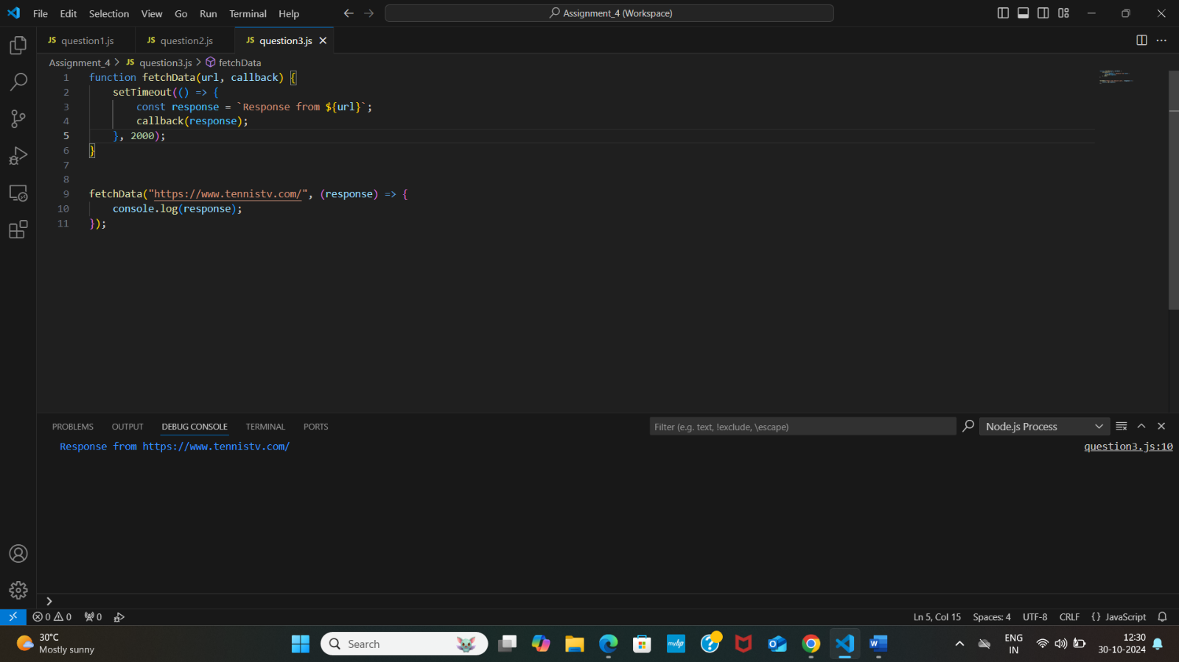

**QUESTION4; -**

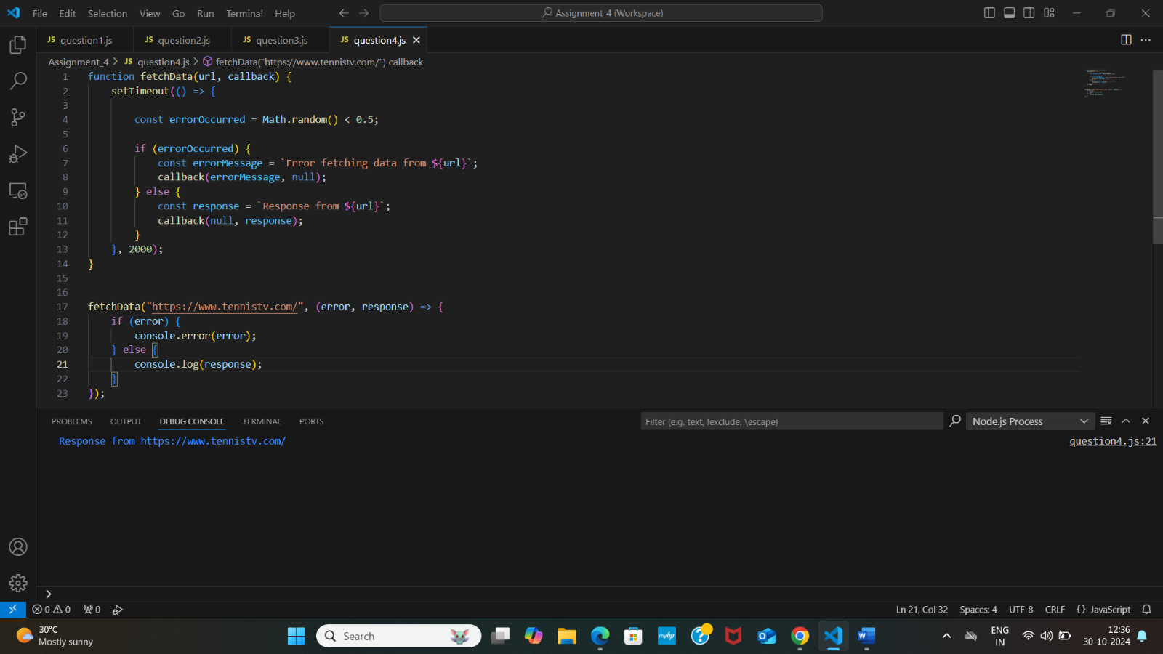

**QUESTION5; -**

